

Вспахиватель/Культиватор
с двигателем Honda

Руководство по эксплуатации

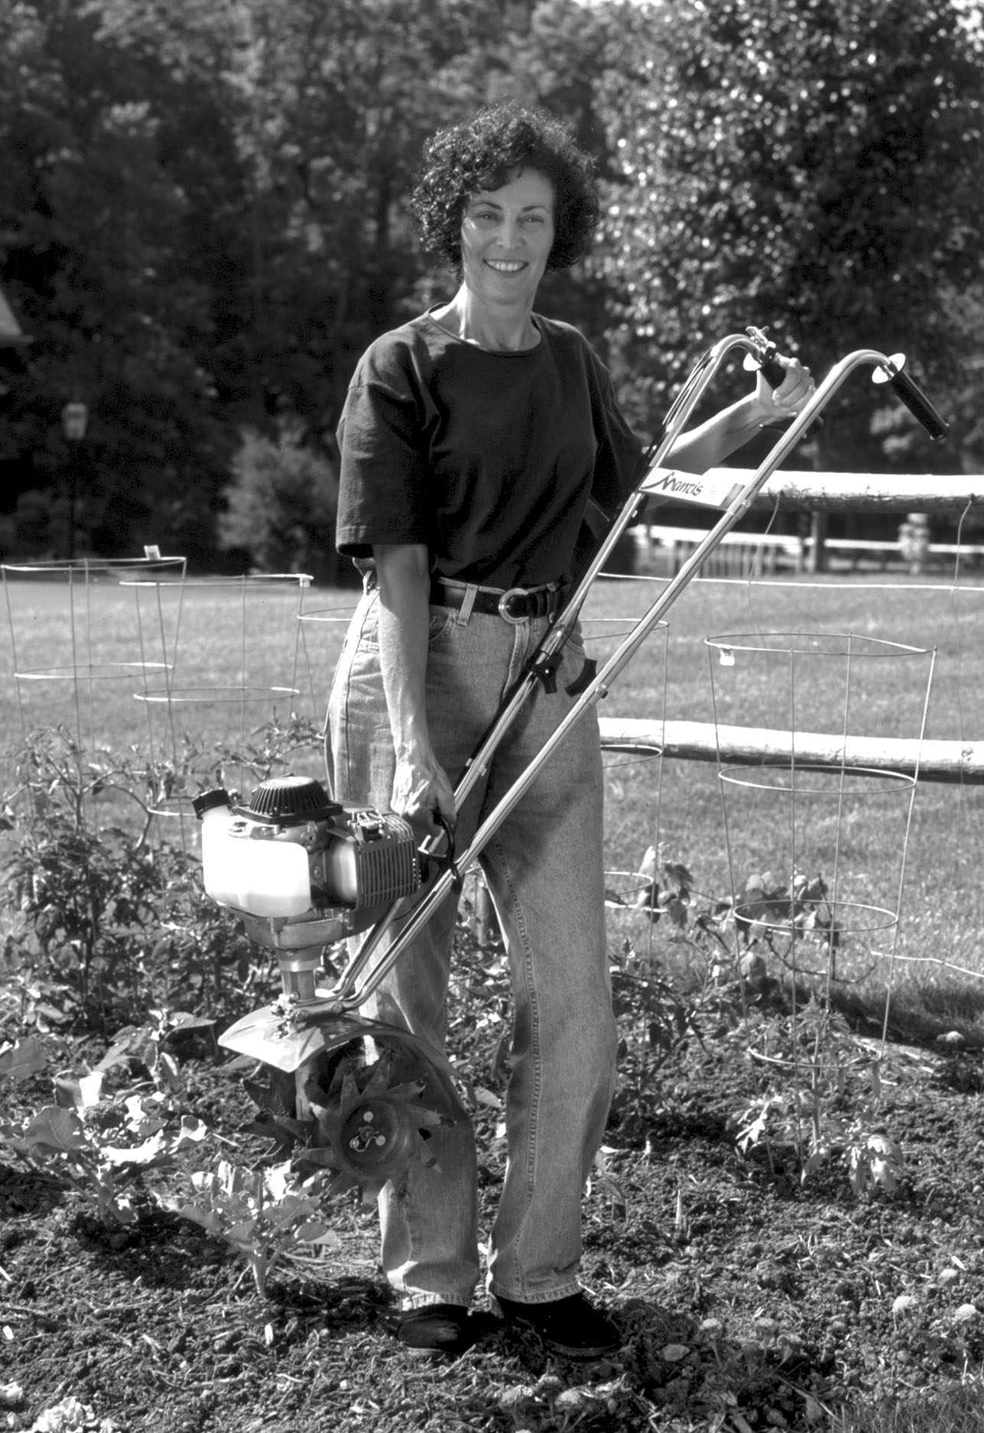
Добро пожаловать в мир садоводства “Mantis!”
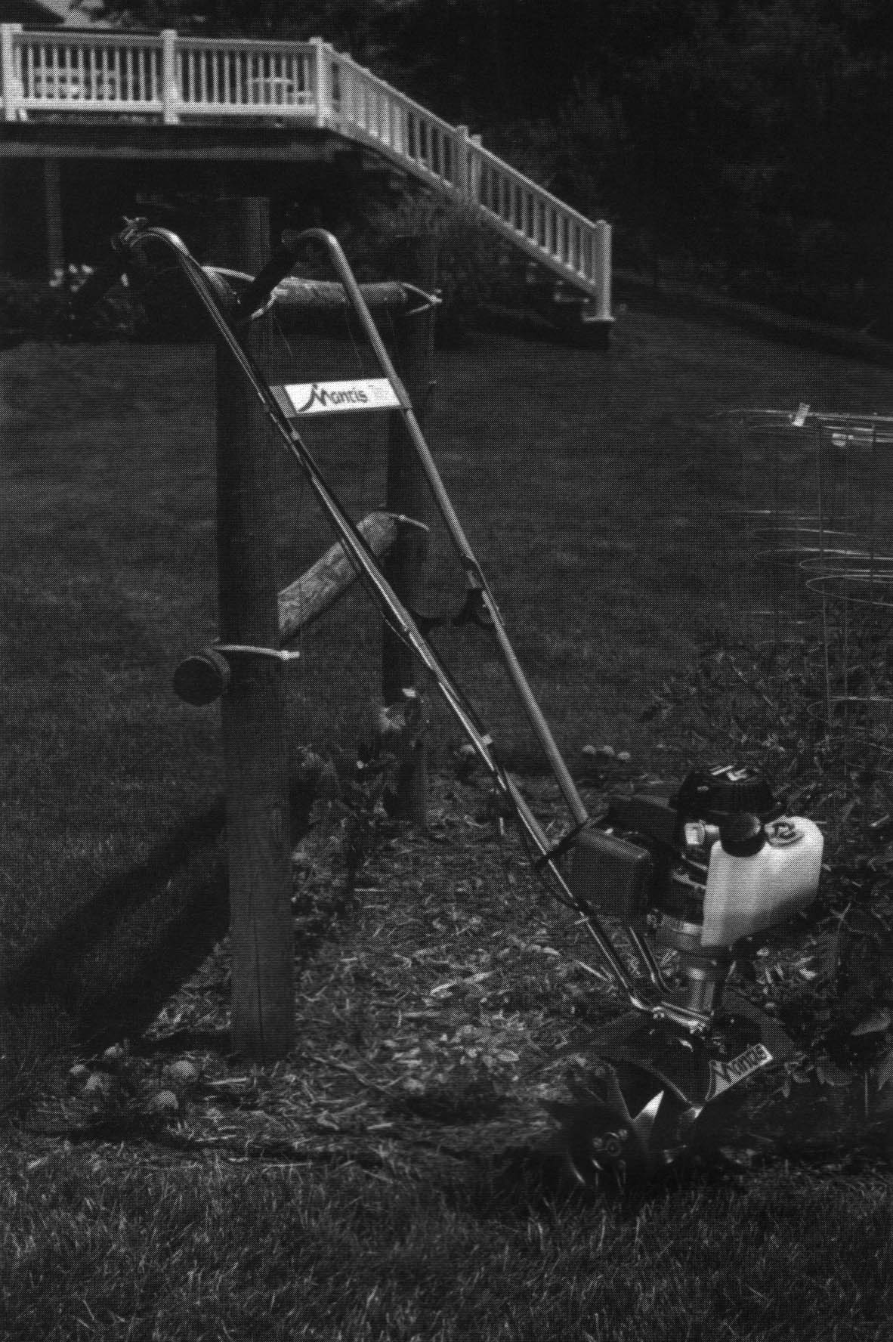
Представляем вашему вниманию новый легковесный вспахиватель-культиватор Mantis, призванный изменить традиции садоводства в Америке.

В отличие от крупных культиваторов универсальный вспахиватель-культиватор весит лишь 9,5 кг. Он легко переносится, удобен в управлении, аккуратно вспахивает землю и пропалывает сорняки. В отличие от других мини-культиваторов универсальный культиватор Mantis обладает змеевидными зубцами, которые перемешивают обрабатываемую землю на глубине до 25 см. Культиватор помогает оператору создать мягкие, ровные грядки даже на участках с труднообрабатываемой почвой.

Мы уверены, что Вам понравится наш культиватор, как только вы научитесь обращаться с ним. Поэтому в первую очередь необходимо внимательно ознакомиться с настоящим руководством пользователя. В руководстве шаг за шагом описывается, как Вы можете безопасно работать с культиватором. Кроме того, в руководстве рассказывается о преимуществах насадки «Обрезатель краев посадок» MANTIS, облегчающей оформление Вашего садового участка.

Если у Вас возникли какие-либо вопросы, связанные с информацией, которая содержится в настоящем руководстве, или, если Вы хотите заказать одну из специальных насадок MANTIS, обратитесь к местному авторизованному представителю компании Mantis.
Содержание

Правила техники безопасности и предостережения | 3
Наклейки безопасности | 4
Двигатель/топливо – предостережения | 6-7
Сборка и приготовление топливной смеси | 8-11
Начало эксплуатации | 12
Дополнительная информация | 13
Доставка культиватора до места работ | 13
Вспахивание и культивация | 14-15
Расположение зубчатого лезвия | 15
Хранение | 18
Использование насадки – обрезатель краев посадок | 19-20
Схема сборки культиватора MANTIS | 21
Сборка компонентов двигателя | 22
Информация относительно ограниченной гарантии | 24
Правила техники безопасности и предостережения

При чтении настоящего руководства пользователя Вам встретятся правила техники безопасности и важные примечания. В целях Вашей безопасности просим Вас следовать данным правилам.

- Информация по технике безопасности

 ВНИМАНИЕ! ОПАСНОСТЬ!

ВНИМАНИЕ: ДАННАЯ ПИКТОГРАММА СЛУЖИТ ДЛЯ ОБОЗНАЧЕНИЯ ВАЖНЫХ ИНСТРУКЦИЙ ПО ТЕХНИКЕ БЕЗОПАСНОСТИ

ВНИМАНИЕ! ОПАСНОСТЬ!

ЧТОБЫ СОКРАТИТЬ РИСК ПОЛУЧЕНИЯ ТРАВМЫ, СЛЕДУЙТЕ ИНСТРУКЦИЯМ, КОТОРЫЕ ПРИВОДЯТСЯ В ДАННОМ РУКОВОДСТВЕ ПОЛЬЗОВАТЕЛЯ

НЕСОБЛЮДЕНИЕ ДАННЫХ ИНСТРУКЦИЙ МОЖЕТ ПРИВЕСТИ К НАНЕСЕНИЮ СЕРЬЕЗНЫХ ТРАВМ И/ИЛИ УЩЕРБА ОБОРУДОВАНИЮ И ИМУЩЕСТВУ

- Техника безопасности и предостережения

ВНИМАНИЕ! ОПАСНОСТЬ!

НАРУШЕНИЕ ПРАВИЛ ЭКСПЛУАТАЦИИ ДАННОГО ВСПАХИВАТЕЛЯ-КУЛЬТИВАТОРА ИЛИ УХОДА ЗА НИМ, А ТАКЖЕ ОТСУТСТВИЕ НА ОПЕРАТОРЕ СПЕЦОДЕЖДЫ МОЖЕТ ПРИВЕСТИ К СЕРЬЕЗНЫМ ТРАВМАМ.

ПРОЧИТАЙТЕ ПРАВИЛА ТЕХНИКИ БЕЗОПАСНОСТИ И ВСЕ ИНСТРУКЦИИ В ДАННОМ РУКОВОДСТВЕ ПОЛЬЗОВАТЕЛЯ.

ПОЛЬЗУЙТЕСЬ СРЕДСТВАМИ ЗАЩИТЫ ОРГАНОВ СЛУХА И ЗРЕНИЯ

ПРЕДОСТЕРЕЖЕНИЕ:
Выхлопные газы двигателя содержат канцерогены.
Они особенно опасны для беременных!

- Наклейки безопасности.


Важной составляющей системы безопасности данного вспахивателя-культиватора является информация, обозначенная с помощью пиктограмм, расположенных на разных частях устройства. Наклейки необходимо периодически по мере того, как они будут стираться. Ответственность за нанесение маркировки прежде, чем надписи на наклейках сотрутся, лежит на владельце устройства. Расположение и номера изделий данных наклеек описываются.
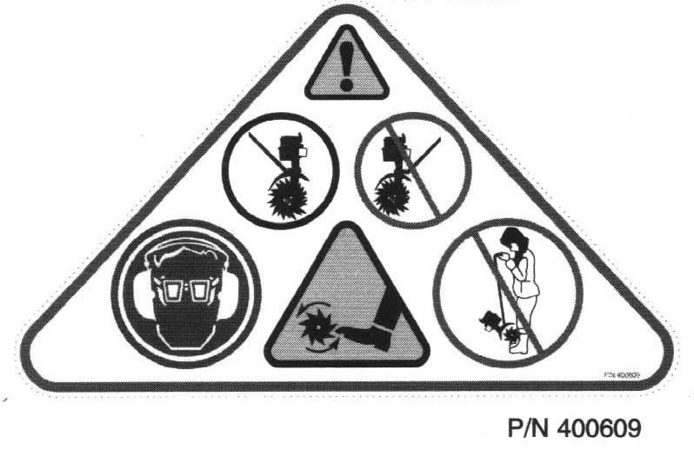

 | ОПАСНОСТЬ ПОЛУЧЕНИЯ РЕЗАНОЙ ТРАВМЫ; ДЕРЖИТЕ РУКИ И НОГИ В СТОРОНЕ ОТ РЕЖУЩИХ ЗУБЦОВ
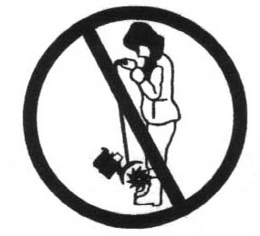 | ЗАПРЕЩАЕТСЯ ПЕРЕНОСИТЬ ВСПАХИВАТЕЛЬ-КУЛЬТИВАТОР В ДАННОМ ПОЛОЖЕНИИ
 | ПРЕЖДЕ, ЧЕМ НАЧАТЬ ПОЛЬЗОВАТЬСЯ КУЛЬТИВАТОРОМ ИЛИ ПРОИЗВОДИТЬ ЕГО РЕМОНТ ИЛИ СЕРВИСНОЕ ОБСЛУЖИВАНИЕ, ОЗНАКОМЬТЕСЬ С РУКОВОДСТВОМ ПОЛЬЗОВТАЕЛЯ. ДЕРЖИТЕ РУКОВОДСТВО ПОЛЬЗОВАТЕЛЯ В НАДЕЖНОМ МЕСТЕ.
 | ЗАПРЕЩАЕТСЯ ЗАПРАВЛЯТЬ УСТРОЙСТВО ТОПЛИВОМ ВО ВРЕМЯ КУРЕНИЯ, ОКОЛО ОТКРЫТОГО ОГНЯ ИЛИ ДРУГОГО ИСТОЧНИКА ВОЗГОРАНИЯ.
 | ПРЕДОСТЕРЕЖЕНИЕ: ПРИ СБОРКЕ РУЧЕК УБЕДИТЕСЬ В ТОМ, ЧТО ТОПЛИВНЫЙ РЕЗЕРВУАР РАСПОЛОЖЕН В НАПРАВЛЕНИИ, ПРОТИВОПОЛОЖНОМ СТОРОНЕ, В КОТОРОЙ НАХОДИТСЯ ОПЕРАТОР. ЭТО ЗАДНЯЯ ЧАСТЬ КУЛЬТИВАТОРА, ОБРАТИТЕСЬ К ИНСТРУКЦИИ ПО СБОРКЕ НА СТРАНИЦЕ 7.
 | НЕПРАВИЛЬНАЯ СБОРКА.
 | ПОЛЬЗУЙТЕСЬ СРЕДСТВАМИ ЗАЩИТЫ ОРГАНОВ СЛУХА И ЗРЕНИЯ

ВНИМАНИЕ! ОПАСНОСТЬ!

НЕПРАВИЛЬНАЯ ЭКСПЛУАТАЦИЯ КУЛЬТИВАТОРА ИЛИ НАРУШЕНИЕ ТЕХНИКИ БЕЗОПАСНОСТИ МОГУТ ПРИВЕСТИ К ПОЛУЧЕНИЮ СЕРЬЕЗНЫХ ТРАВМ ОПЕРАТОРОМ И ДРУГИМИ ЛИЦАМИ.

ОЗНАКОМЬТЕСЬ С НАСТОЯЩИМ РУКОВОДСТВОМ ПОЛЬЗОВАТЕЛЯ, ПРЕЖДЕ ЧЕМ ВЫ НАЧНЕТЕ ПОЛЬЗОВАТЬСЯ ДАННЫМ КУЛЬТИВАТОРОМ.

Предостережения – Что следует делать

Внимательно прочитайте руководство пользователя. Уделяйте особое внимание всем разделам, описывающим правила техники безопасности.

1. Всегда крепко держитесь за обе ручки, если зубцы вращаются, а мотор запущен. БУДЬТЕ ОСТОРОЖНЫ! Помните о том, что зубцы могут спуститься с наклонной поверхности после того, как вы нажмете на выключатель дросселя. Прежде чем выпустить вспахиватель-культиватор из рук, убедитесь в том, что зубцы прекратили вращаться, а мотор выключен.
2. При работе примите устойчивое положение и сохраняйте равновесие. Не вытягивайтесь при работе. Прежде, чем вы начнете работать культиватором, убедитесь в том, что зона проведения работ свободна от препятствий, которые могут привести к потере равновесия, падению или утрате контроля над устройством.
3. Внимательно осмотрите место проведения работ. Удалите все предметы, которые могут быть отброшены устройством.
4. Не допускайте в зону проведения работ детей, домашних животных и случайных наблюдателей.
5. Всегда будьте внимательны. Смотрите, что вы делайте и руководствуйтесь здравым смыслом. Не работайте, если вы устали.
6. Всегда одевайтесь соответствующим образом. Не носите обвислую одежду или ювелирные изделия, они могут быть захвачены двигающимися частями устройства. Носите перчатки из прочного материала, они снижают уровень вибрации, передаваемой на ваши руки. Подверженность вибрации в течение долгого времени может привести к окоченению конечностей и вызвать прочие заболевания.
7. При работе всегда следует надевать обувь из прочного материала и длинные брюки. Запрещается работать с устройством босиком или в открытых сандалиях.
8. Всегда носите средства защиты органов слуха и зрения. Средства защиты органов зрения должны соответствовать стандарту ANSI Z 87.1. Во избежание повреждений органов слуха при работе с устройством рекомендуем Вам всегда пользоваться специальными средствами защиты.
9. Чтобы уменьшить риск пожара следите за тем, чтобы рядом с мотором, а также в местах хранения бензина не находилось растительных материалов или не было разлито машинное масло.
10. Запускайте двигатель осторожно, следуя инструкциям производителя. Располагайте ноги на безопасном расстоянии от устройства.
11. Следите за тем, чтобы все болты, гайки и винты были крепко затянуты в целях обеспечения безопасности при работе с устройством.
12. Соблюдайте повышенную осторожность, когда Вы разворачиваете устройство или тяните его на себя.
13. Работайте только при дневном свете или в условиях хорошего искусственного освещения.
14. Всегда находитесь в устойчивом положении, если Вы работаете под уклоном.
15. Соблюдайте повышенную осторожность, если Вы изменяете направление при работе под уклоном.
16. При совместной работе следует находиться на безопасном расстоянии от других лиц.
17. Прежде, чем начать работу следует внимательно осмотреть устройство и убедиться в том, что все ручки, предохранительные приспособления и крепежные элементы закреплены, функционируют и находятся на месте.
18. Соблюдайте осторожность при осмотре и сервисном обслуживании культиватора. Следуйте инструкциям, изложенным в настоящем руководстве пользователя.
19. Храните культиватор в закрытом (сухом) месте, недоступном детям. Не следует хранить культиватор и топливо к нему в жилом помещении.

Предостережения – Чего не следует делать

Не управляйте культиватором одной рукой. Если зубцы движутся, а двигатель запущен, держите обе руки на ручках таким образом, чтобы пальцы были расположены вокруг ручек.

Не наклоняйтесь. Постоянно сохраняйте устойчивое положение.
При работе с устройством запрещается бежать. Передвигайтесь шагом. Не работайте на чрезмерно крутых уклонах.

Не пытайтесь очищать зубцы, если они все еще находятся в движении. Не пытайтесь удалить застрявший материал прежде, чем Вы выключите мотор или убедитесь в том, что зубцы полностью остановились.

Не разрешайте детям или некомпетентным лицам работать культиватором.

Не работайте, если Вы находитесь под воздействием алкоголя или наркотиков.

Не пытайтесь самостоятельно починить устройство. Обратитесь к квалифицированному дилеру или специалисту по ремонту. Следите за тем, чтобы при ремонте использовались только оригинальные компоненты Mantis.

ВНИМАНИЕ! ОПАСНОСТЬ!

ОБРАЩАЙТЕСЬ С ТОПЛИВОМ С ОСТОРОЖНОСТЬЮ. ТОПЛИВО ЛЕГКОВОСПЛАМЕНИМО. ЗАПРАВКА РАЗОГРЕТОГО МОТОРА ВБЛИЗИ ИСТОЧНИКА ВОЗГОРАНИЯ МОЖЕТ ПРИВЕСТИ К ПОЖАРУ И ПОВЛЕЧЬ ЗА СОБОЙ ТРАВМЫ ИЛИ НАНЕСЕНИЕ УЩЕРБА ИМУЩЕСТВУ

Двигатель/Топливо. Что следует делать

Всегда пользуйтесь свежим бензином. Использование старого бензина может привести к повреждениям.

Всегда храните топливо в контейнерах, специально предназначенных для этой цели.

Всегда тяните за пусковой тросик медленно до тех пор, пока Вы не почувствуете сопротивление. Затем резко дерните тросик во избежание отскока и возможных повреждений руки. Разрешается пользоваться двигателем лишь с установленным и исправным искроуловителем..

Выключайте мотор, если вы закончили работу с устройством.

Подождите, пока двигатель остынет прежде, чем оставить двигатель в каком-либо огороженном месте. Если вы сливаете топливо из резервуара, это следует делать вне помещений.

Двигатель/Топливо. Чего не следует делать

Не заправляйте двигатель топливом и не проверяйте наличие топлива, если вы курите или находитесь рядом с открытым огнем или другим источником возгорания. Остановите мотор и убедитесь в том, что он остыл прежде, чем производить дозаправку.

Не оставляйте культиватор без присмотра при работающем моторе. Прежде чем положить культиватор на землю или переносить его на другое место выключите мотор.

Не заправляйте топливом и не включайте культиватор в закрытых помещениях или в помещении с плохой вентиляцией.

Не запускайте мотор, если электрическая система производит искру вне цилиндра. При проверке свечей зажигания держите свечу на безопасном расстоянии от цилиндра во избежание возгорания топлива, испаряющегося из цилиндра.
Не проверяйте искру в отсутствие свечи зажигания или проволочной перемычки. Используйте исправный тестер.

Не заводите мотор вручную в отсутствие свечи зажигания до тех пор, пока Вы не отсоедините проволочную перемычку. Искры могут воспламенить выхлопные газы.

Не запускайте мотор при наличии запаха бензина или существовании прочих взрывоопасных условий.

Не работайте культиватором, если Вы разлили бензин. Полностью удалите пролитый бензин прежде, чем запустить мотор.

Не работайте культиватором, если вокруг глушителя или охлаждающих ребер скопился мусор.

Не касайтесь нагретых частей глушителя или охлаждающих ребер, поскольку контакт с ними может привести к серьезным ожогам.

Не изменяйте настройки регулятора хода мотора. Избегайте заброса оборотов.
Сборка
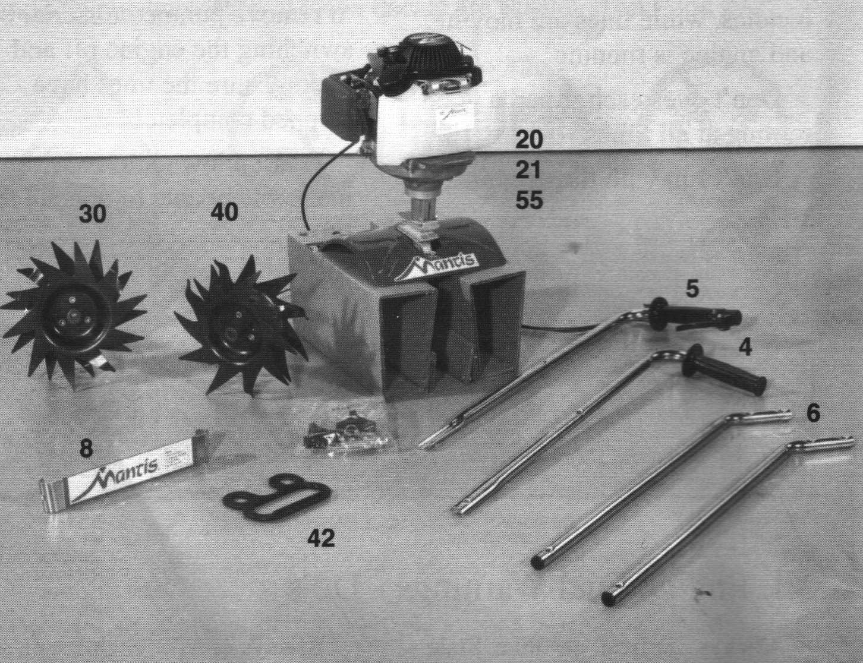
ВНИМАНИЕ! ОПАСНОСТЬ!

НЕПРАВИЛЬНАЯ СБОРКА КУЛЬТИВАТОРА МОЖЕТ ПРИВЕСТИ К СЕРЬЕЗНЫМ ТРАВМАМ. СЛЕДИТЕ ЗА СТРОГИМ СОБЛЮДЕНИЕМ ВСЕХ ИНСТРУКЦИЙ.

ЕСЛИ У ВАС ВОЗНИКНУТ КАКИЕ-ЛИБО ВОПРОСЫ, ОБРАТИТЕСЬ К ЭКСКЛЮЗИВНОМУ ДИСРИБЬЮТОРУ «МАНТИС» В РОССИИ – ФИРМЕ
«АгроУМ»

Вспахиватель-культиватор MANTIS поставляется в частично собранном состоянии.
Вам лишь остается установить рычаги управления, несущую ручку и фрезы. Это займет у Вас несколько минут, если Вы будете следовать нашим инструкциям.
Прежде всего, выньте все компоненты культиватора из картонной коробки. Не удаляйте картон, которым укрыто основание культиватора.
В перечне ниже указаны все компоненты, которые входят в комплект вспахивателя-культиватора. Удостоверьтесь в наличии всех этих компонентов.
Мешочек с металлическими компонентами находится в полиэтиленовом пакете, в котором также находятся руководство пользователя и видеокассета.
Для сборки вспахивателя-культиватора MANTIS Вам понадобятся два гаечных ключа 7/16 дюймов. Рекомендуем Вам закручивать все болты и гайки «с усилием от руки» - то есть наполовину от окончательной закрутки – до тех пор пока вы полностью не завершите сборку. Несмотря на то, что в конструкции используются контргайки, рекомендуем Вам использовать гаечный ключ для того, чтобы Вы могли полностью зафиксировать их.

Количество | Описание | Номер
1 | Верхняя ручка | 4
1 | Верхняя ручка со стороны дросселя | 5
2 | Нижние ручки | 6
1 | Парные фрезы вспахивателя/культиватора | 39/40
1 | (включая предохранительную решетку и трансмиссию с червячным приводом) | 20,21,55
1 | Скоба ручки | 8
1 | Пластиковая ручка для переноски | 42
1 | Пакетик с металлическими компонентами:
2 | Колпачковые гайки | 47*
4 | Контргайки | 48*
2 | Болты (длина 3 дюйма) | 49*
2 | Штифты, удерживающие фрезы | 41*
2 | Хомутики ручки | 51*
1 | Зажимы дросселя | 13*
2 | Болты | 52*
2 | Кнопки | 53*

* Данные номера совпадают с номерами, указанными в перечне инструментов на странице 22
Сборка (продолжение)

СБОРКА НИЖНИХ РУЧЕК
Номера компонентов приводятся на страницах 8 и 22  1. Пользуйтесь защитной картонной основой для стабилизации культиватора. Установите конструкцию (#21) в вертикальном положении (Рисунок 1).  2. Расположите компоненты ручек в пределах досягаемости. Вам понадобится один их зажимов ручки (#51) и одна из нижних ручек (#6). Обратите внимание на то, что на каждой из ручек с одного конца имеется ножка.  3. Расположите зажим с наружной стороны ножки. Сделайте так, чтобы отверстия на зажиме и на ножке совпали.  4. Выберите один из двух болтов калибра 3” (7,6 см). Проденьте его сквозь первую пару отверстий около колена, где загибается нижняя ручка (Рисунки 2 и 3).  5. Теперь насадите другую нижнюю ручку на болт калибра 3”. Наденьте другой зажим на ножку другой ручки. Добавьте гайку и закрутите с усилием «от руки» (Рисунок 3).  6. Найдите кожух червячного привода – он располагается над красным предохранительным крылом и проходит сквозь него. Вы увидите, что с каждой стороны кожуха имеется углубленный канал (Рисунок 4).  7. Возьмите нижние ручки, которые Вы только что соединили. Вдвиньте их в углубленные каналы (Рисунок 5).  Удостоверьтесь в том, что Вы вставили их с задней стороны культиватора, таким образом, что болт прилегает к задней стороне кожуха.  8. Вставьте второй болт калибра 3” во вторую пару отверстий в ножках. Добавьте гайку и закрутите с усилием «от руки».  ПРИМЕЧАНИЕ: В КОНСТРУКЦИИ ИСПОЛЬЗОВАНЫ ШТАМПОВАННЫЕ ГАЙКИ. ЗАКРУТКА С УСИЛИЕМ «ОТ РУКИ» СОСТАВЛЯЕТ ПРИМЕРНО ½ -1½ ОБОРОТА. | 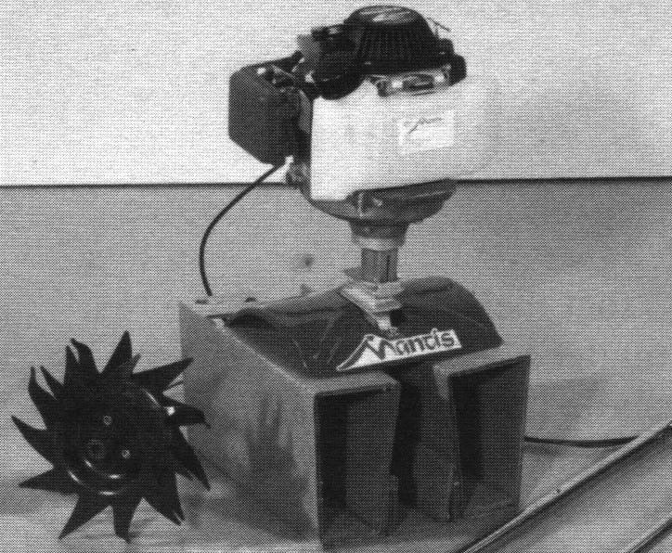  1
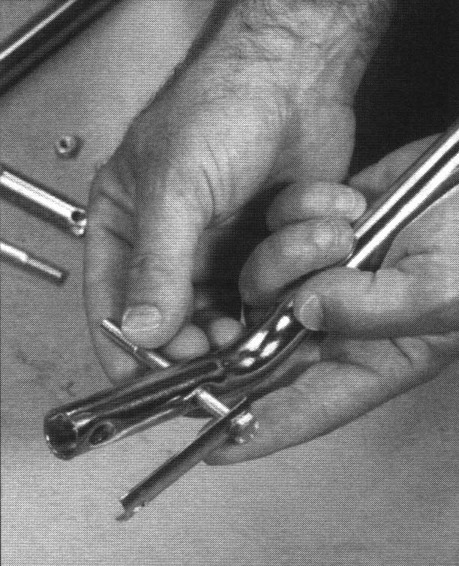
2
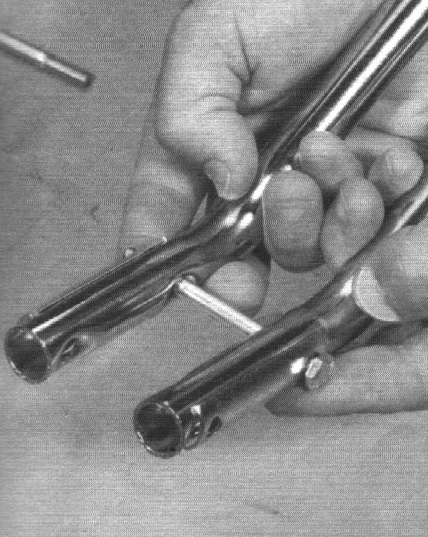
3

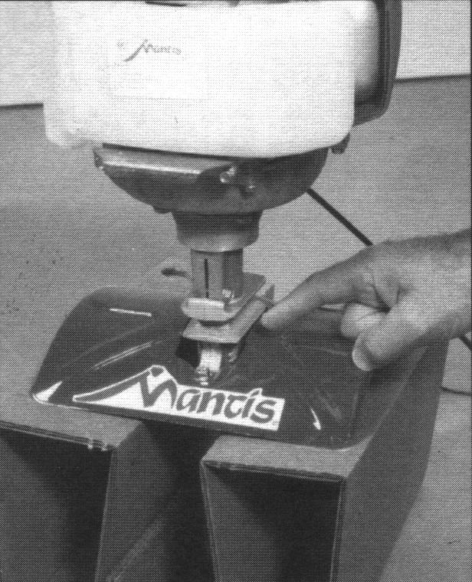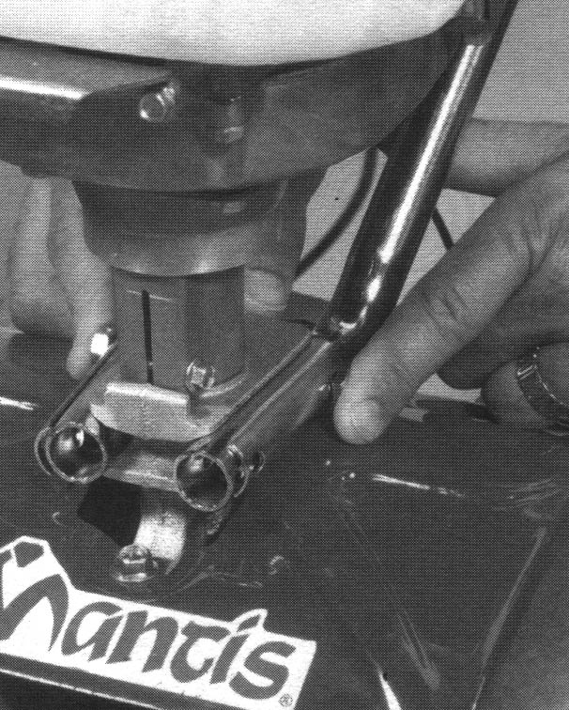
5
4
Сборка (продолжение)
Сборка верхних ручек и ручки для переноски

1. Слегка сожмите нижние ручки (#6) в направлении друг друга таким образом, чтобы два маленьких отверстия на ручке для переноски выстроились в линию (#42). Затем наденьте ручку для переноски на нижние ручки управления. Она расположится на высоте около 15 см. над предохранительной решеткой (Рисунок 1).

2. Легко верните нижние ручки в исходное положение.

3. Насадите верхнюю ручку (#5А) – ручку с кабелем дросселя и заземляющим проводом - на любую из ручек и закрепите ее с помощью кнопки (#53). Вы можете насадить верхнюю ручку на любую из нижних ручек, в зависимости от того, какой рукой Вы привыкли тянуть за тросик дросселя (Рисунки 2 и 3).
Примечание:
Если ручка дросселя насажена слева, она не сможет развернуться так полно, как если бы она была насажена справа. Следите за тем, чтобы натяжение тросика дросселя выполнялось правильно, а кабель дросселя на наматывался вокруг ручки. Нажмите на выключатель и запустите культиватор. Треугольник должен зафиксироваться в обоих направлениях. Если вы сомневаетесь в этом, снимите воздушный фильтр и убедитесь в том, что треугольник дросселя касается обоих винтов холостого хода, а также выключателя полного хода.
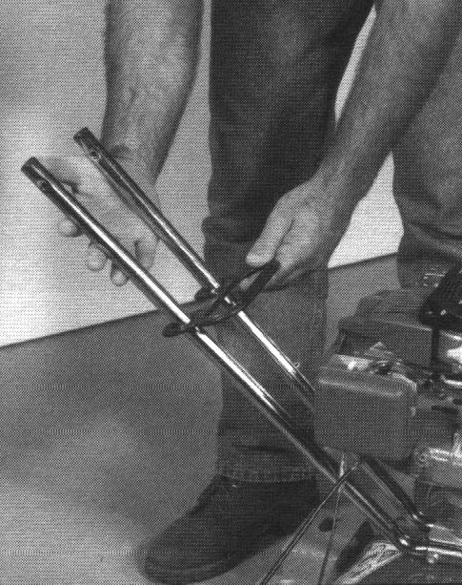
Предостережение: Нарушение правил установки дросселя может привести к неожиданным изменениям в направлении вращения фрез.
ВЫ ДОЛЖНЫ ПРОДЕЛАТЬ ЭТУ ОПЕРАЦИЮ (3) ПРЕЖДЕ, ЧЕМ ВЫ ЗАПУСТИТЕ МОТОР

4. Повторите те же операции для того, чтобы насадить другую верхнюю ручку на другую нижнюю ручку (Рисунок 3).

5. Используйте зажим (#13) для того, чтобы закрепить кабель дросселя около нижней ручки (Рисунок 4).

6. Теперь установите скобу ручки. Расположите ее таким образом, чтобы отверстия на ней совпали с отверстиями на верхних ручках. Затем наденьте колпачковую гайку и контргайку с каждой из сторон (Рисунок 5).

7. Закрутите колпачковые гайки и контргайки с помощью гаечного ключа.

8. Теперь крепко закрутите весе болты и гайки с помощью гаечного ключа.

ВАЖНАЯ ИНФОРМАЦИЯ:
Удостоверьтесь в том, что вы правильно расположили обе ручки. Когда Вы стоите позади вспахивателя-культиватора и держитесь за ручки, топливный резервуар должен смотреть в направлении, противоположном тому, где находитесь Вы.

. ВНИМАНИЕ! ОПАСНОСТЬ!
УДАЛИТЕ ФРЕЗЫ ПРЕЖДЕ, ЧЕМ ВЫ ЗАПУСТИТЕ МОТОР ИЛИ ВНЕСЕТЕ КАКИЕ-ЛИБО ИЗМЕНЕНИЯ В КОНСТРУКЦИЮ.

1

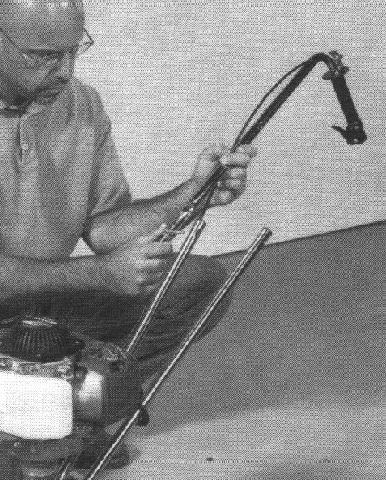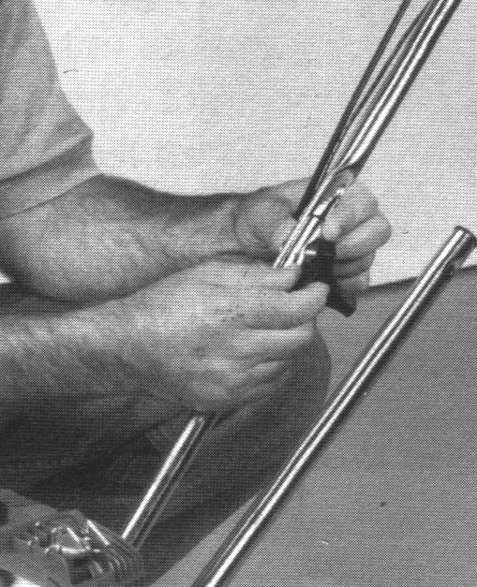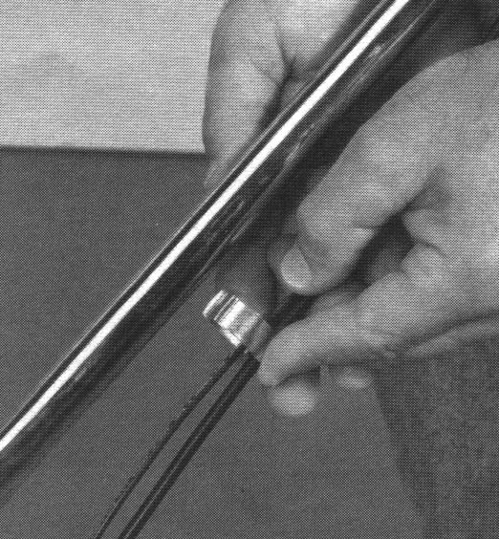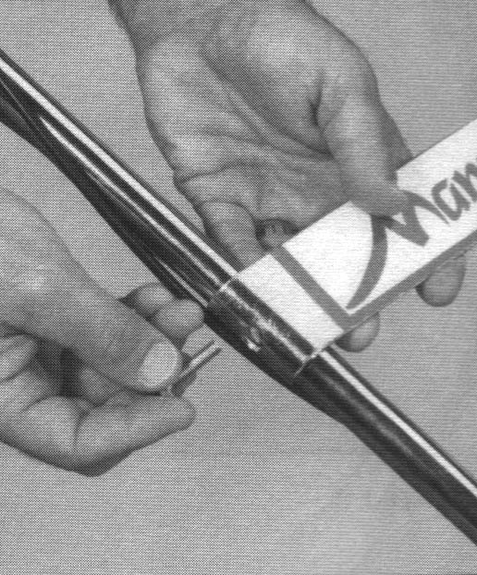
5
4
3
2

Сборка (продолжение)
Сборка фрез для вспахивания
1. Удалите картон с основания культиватора.  2.Насадите фрезы на полуось. Снаружи образуется D–образное отверстие.  3.Убедитесь в том, что Вы правильно установили фрезы для вспахивания. Придайте фрезам сходство с Вашими пальцами. Когда Вы касаетесь ладонью земли, Ваши пальцы загибаются вниз. Встаньте позади культиватора и поставьте вашу руку за фрезами. Загибаются ли лезвия фрез таким же образом, как и Ваши пальцы? В этом случае фрезы находятся в положении, пригодном для вспахивания. (Чтобы перейти в положение культивирования, см. страницу 12).  4.Для закрепления каждой фрезы на оси, вставьте удерживающие штифты.  ВАЖНАЯ ИНФОРМАЦИЯ:  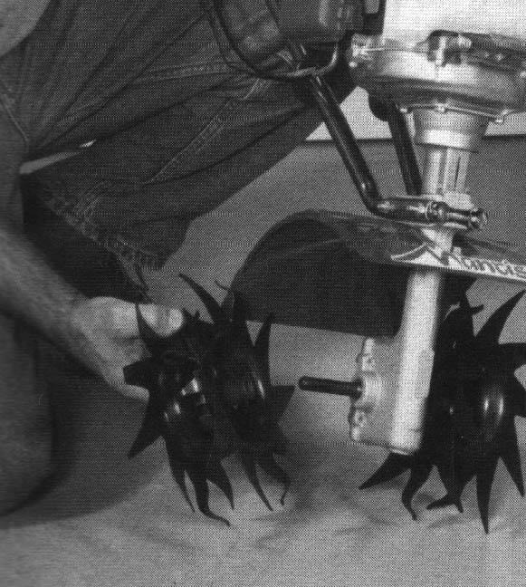  Перед использованием культиватора MANTIS, ознакомьтесь с Правилами техники безопасности и предостережениями на стр. 3-5. | ВАЖНАЯ ИНФОРМАЦИЯ:  Прежде, чем запустить культиватор Honda/Mantis, залейте в мотор предварительно измеренный (97 г.) объем масла для четырехтактного мотора Honda. Более подробная информация приводится в руководстве по эксплуатации мотора Honda.  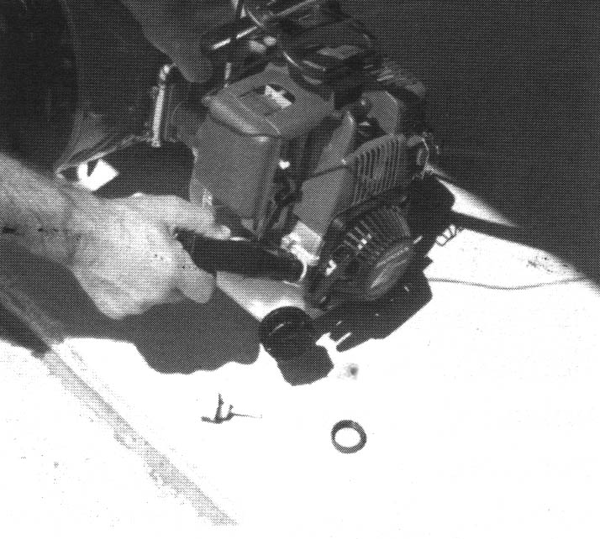  ВАЖНАЯ ИНФОРМАЦИЯ:  Перед каждым использованием двигателя проверяйте уровень масла. Поместите культиватор на уровень земли и разверните его в направлении вперед до тех пор, пока он не будет располагаться на топливном резервуаре. Удалите крышку резервуара и убедитесь в том, что масло залито доверху (резервуар практически переполнен). Если уровень масла ниже нормы прежде, чем начать пользоваться культиватором, залейте 10W-30. Более подробную информацию Вы можете получить в руководстве пользователя Honda.  ВНИМАНИЕ! ОПАСНОСТЬ!  ТОПЛИВО ОТНОСИТСЯ К ЛЕГКОВОСПЛАМЕНЯЕМЫМ ВЕЩЕСТВАМ. ХРАНИТЕ ЕГО НА РАССТОЯНИИ ОТ ИСТОЧНИКОВ ВОСПЛАМЕНЕНИЯ. ЗАПРЕЩАЕТСЯ КУРИТЬ В МОМЕНТ ЗАПРАВКИ ОБОРУДОВАНИЯ ТОПЛИВОМ.

Запуск культиватора

ПРИ ПЕРВОМ ЗАПУСКЕ КУЛЬТИВАТОРА:
Прежде всего, залейте в топливный резервуар необходимое количество бензина (используйте фирменный бензин с октановым числом 95)

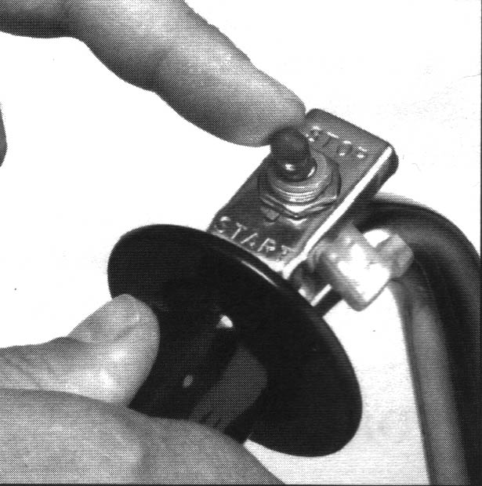
Инструкции по запуску культиватора Mantis (при использовании двигателя Honda)

При неразогретом моторе
1. Установите выключатель в положение «Пуск» (Start) (Рисунок 1)
2. Заглушите мотор (или закройте дроссельную заслонку. Переставьте дроссель в положение вперед). (Рисунок 2)
3. Нажмите на грушу подкачки топлива 6 раз (Рисунок 3)
1

4. Медленно потяните за тросик дросселя до тех пор, пока Вы не почувствуете сопротивление, затем потяните резко (Рисунок 4)
5. При запущенном моторе, медленно потяните рычаг дросселя назад в позицию работы мотора – мотор продолжит работать (Рисунок 5)

При разогретом моторе
1. Установите выключатель в положение «Пуск» (Start).
2. Медленно потяните за тросик дросселя до тех пор, пока Вы не почувствуете сопротивление, затем потяните резко.
ПРИМЕЧАНИЕ: При закрытой дроссельной заслонке не следует тянуть за тросик более 4-5 раз. Если Вы тянете за тросик больше этого, это может привести к переполнению мотора топливом.
Также рекомендуем Вам повторить эти операции, если Вы запускаете неразогретый двигатель или если вы только что добавили топлива в бензобак. Помните о том, что всегда следует дергать тросик дросселя резко и коротко. Не следует дергать тросик долго и с силой. Не позволяйте тросику резко упасть в гнездо запуска стартера.
Остановка мотора
Просто установимте выключатель в положение «Стоп». (Рисунок 1) Произойдет мгновенная остановка мотора.
Дроссельная заслонка
Дроссельная заслонка контролирует объем воздуха, который поступает в двигатель. Культиватор будет работать лишь при открытой дроссельной заслонке.

ВНИМАНИЕ! ОПАСНОСТЬ!
ИЗБЕГАЙТЕ СЛУЧАЙНОГО КОНТАКТА С РЕЖУЩЕЙ ПОВЕРХНОСТЬЮ.
НЕ СДВИГАЙТЕ ВЫКЛЮЧАТЕЛЬ ДРОССЕЛЯ ПРИ ЗАПУСКЕ.
ПОДДЕРЖИВАЙТЕ НЕОБХОДИМУЮ СКОРОСТЬ ПРИ НАСТРОЙКЕ ХОЛОСТОГО ХОДА (2500-3100 ОБ./МИН.)

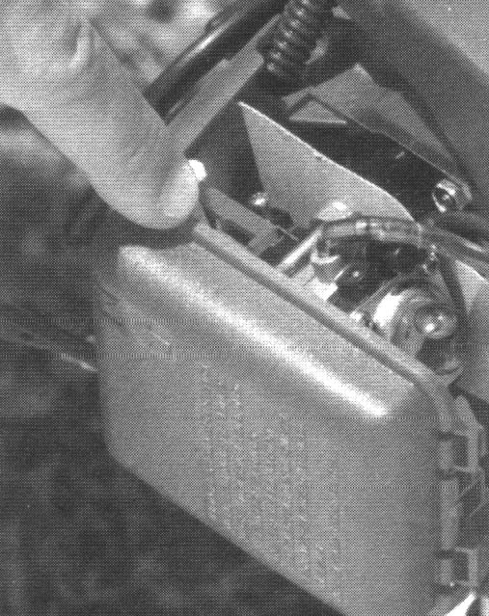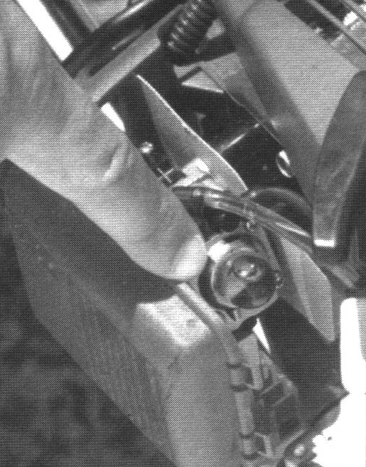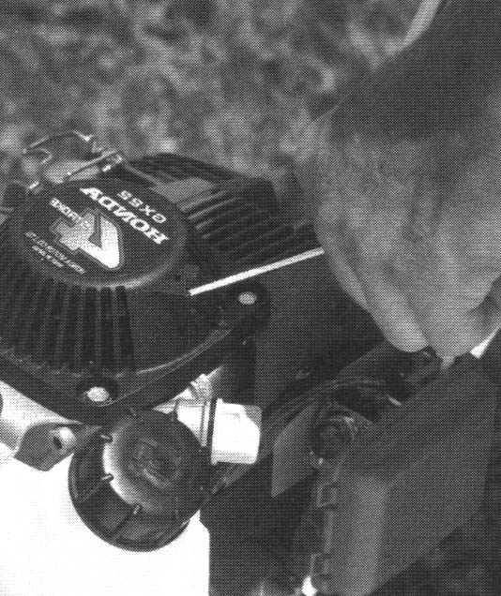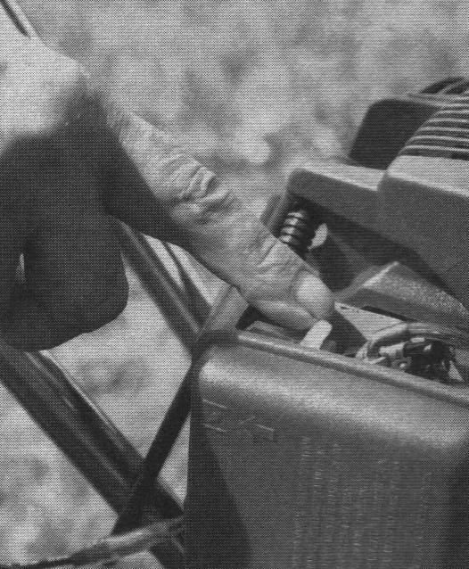
5

4

2

3

Дополнительная информация

ВНИМАНИЕ! ОПАСНОСТЬ!

ЕСЛИ МОТОР НЕ ОСТАНАВЛИВАЕТСЯ ПРИ ПЕРЕМЕЩЕНИИ ПЕРЕКЛЮЧАТЕЛЯ В ПОЛОЖЕНИЕ «СТОП», ОТПУСТИТЕ ДРОССЕЛЬ И ПОЗВОЛЬТЕ МОТОРУ РАБОТАТЬ НА ХОЛОСТОМ ХОДУ.
ПОЛОЖИТЕ КУЛЬТИВАТОР НА ЗЕМЛЮ И СДВИНЬТЕ РЫЧАГ ДРОССЕЛЯ ВПЕРЕД В ПОЛОЖЕНИЕ ЗАПУСКА В НЕРАЗОГРЕТОМ СОСТОЯНИИ (ЗАКРЫТОЕ ПОЛОЖЕНИЕ).
ПРЕЖДЕ ЧЕМ ВНОВЬ ЗАПУСТИТЬ МОТОР ПРОВЕРЬТЕ ПОЛОЖЕНИЕ ВЫКЛЮЧАТЕЛЯ ЗАЖИГАНИЯ. ПРИ НЕОБХОДИМОСТИ УСТАНОВИТЕ ЕГО В ПОЛОЖЕНИЕ «ВКЛЮЧЕНО».

Особая функция (действует при отрегулированной работе на холостом ходу при запущенном моторе).
Даже при запущенном моторе зубцы не начнут вращаться до тех пор, пока Вы не надавите на рычаг дросселя на ручках. Если Вы отпустите рычаг дросселя, зубцы остановятся.

Совет относительно того, как продлить срок службы мотора
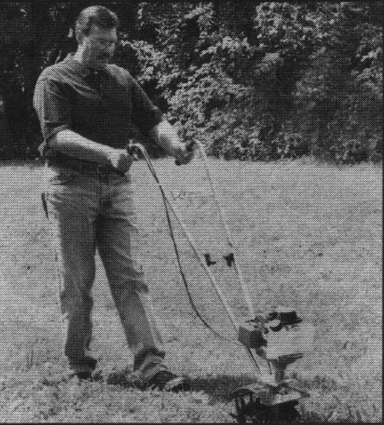
После того, как Вы запустили двигатель, позвольте культиватору нагреться в течение двух- трех минут прежде чем Вы начнете пользоваться им. Прежде чем прекратить работу с культиватором, оставьте его работать на холостом ходу, чтобы мотор мог остыть.

Как доставить культиватор до вашего садового участка

Как «отвести» культиватор в сад.
При запущенном моторе Вы можете «отвести» Ваш культиватор в сад. Слегка нажмите на рычаг дросселя и позвольте вашему культиватору передвигаться «на цыпочках» в сторону Вашего сада. Культиватор не повредит Ваш газон или подъезд к Вашему гаражу. (Рисунок 1)
1

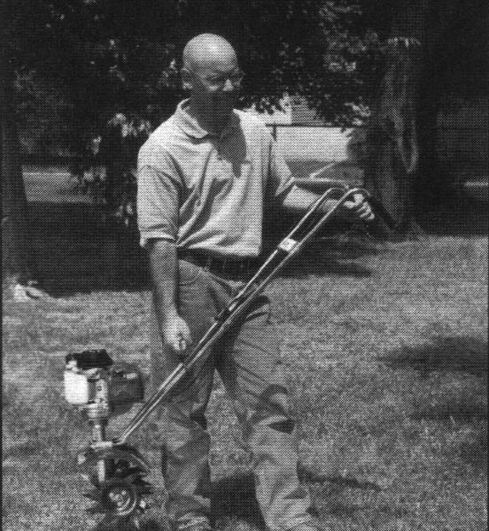

Переноска культиватора.
Убедитесь в том, что мотор выключен. Затем возьмите удобной Вам рукой за ручку для переноски. Другой рукой держите ручки управления культиватора. (Рисунок 2). Затем поднимите культиватор и отнесите его в сад. Поскольку культиватор весит лишь 9,5 килограмм, Вы не устанете при его переноске.
2

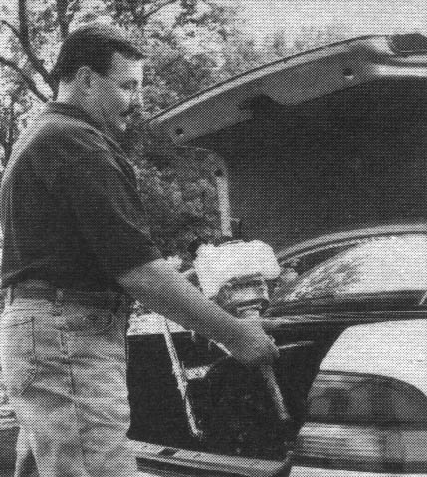
Перевозка культиватора в автомобиле.
Вы можете легко отвезти ваш культиватор Mantis домой к Вашим друзьям или родственникам. Для этого нужно слить топливо из топливного резервуара (Это следует сделать обязательно). Затем положите культиватор в багажник Вашего автомобиля или грузовика. Культиватор легко помещается в багажник Вашего автомобиля. Вы можете положить его в багажник и вынуть из багажника без особых усилий.
3

Запрещается пользоваться пусковыми аэрозолями, облегчающим запуск, поскольку использование подобных аэрозолей приводит к постоянным повреждениям двигателя. В случае использования пусковых аэрозолей срок действия гарантии прекращается. Прежде чем начать пользоваться культиватором, прочитайте Правила техники безопасности и предостережения на страницах 3-8.
Вспахивание/культивация

ВНИМАНИЕ! ОПАСНОСТЬ!

ЕСЛИ КАКОЙ-ЛИБО ПРЕДМЕТ НАМОТАЛСЯ НА ФРЕЗЫ ВАШЕГО ВСПАХИВАТЕЛЯ-КУЛЬТИВАТОРА ИЛИ ЗАСТРЯЛ МЕЖДУ НИМИ, ВЫКЛЮЧИТЕ МОТОР. УДАЛЯЙТЕ ПРЕПЯТСТВИЕ, ТОЛЬКО ПРИ ВЫКЛЮЧЕННОМ МОТОРЕ. НЕ ПЫТАЙТЕСЬ УДАЛИТЬ ПРЕПЯТСТВИЕ ПРИ ЗАПУЩЕННОМ МОТОРЕ. ЭТО МОЖЕТ ПРИВЕСТИ К СЕРЬЕЗНЫМ ТРАВМАМ

Работа в небольшом семейном огороде

Сегодня многие садоводы предпочитают держать небольшие семейные огороды особенно в пригородах, где существует большой дефицит свободной земли. Но если Вам посчастливилось иметь во владении крупный земельный участок, Вы можете отвести под огород около 20 соток или даже больше. Вот наши рекомендации по созданию огорода:

1. Наймите работника с трактором или крупным культиватором и попросите его распахать Вам землю. Это одноразовое вложение средств, которое позволит вам сэкономить ваши деньги.
2. Затем разрыхлите оставшиеся комки земли и дерна с помощью Вашего культиватора. В отличие от трактора или более крупного культиватора Ваш культиватор представляет собой более точный инструмент. Он позволит Вам создать ровные посадочные грядки.

Ваш культиватор MANTIS превращает прополку в удовольствие!
В режиме культиватора универсальное устройство Mantis обрабатывает землю на глубину до 25,4 см. Однако в режиме культиватора оно углубляется в землю лишь на 5-7,5 см.
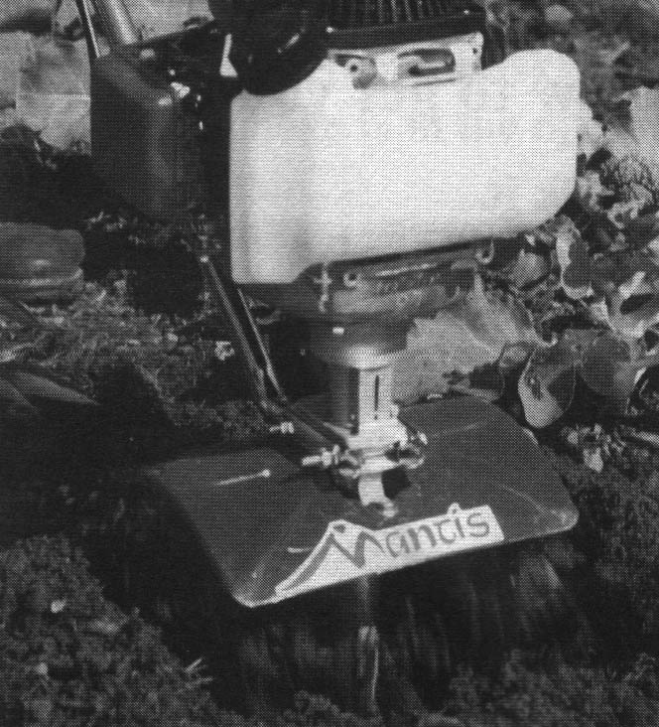
Прежде всего, установите фрезы в положение для прополки. Это займет у Вас менее одной минуты.

Теперь острые фрезы вашего культиватора Mantis, будут срезать сорняки, закапывая их в землю по мере того, как вы продвигаетесь по участку, работая культиватором. Поскольку в данном положении зубцы не проникают в землю слишком глубоко, они не повредят драгоценную корневую систему Ваших растений.

Каковы же будут результаты? Благодаря культиватору Mantis время прополки сократится вдвое, а работа, которую вы всегда считали неприятной, доставит Вам удовольствие.

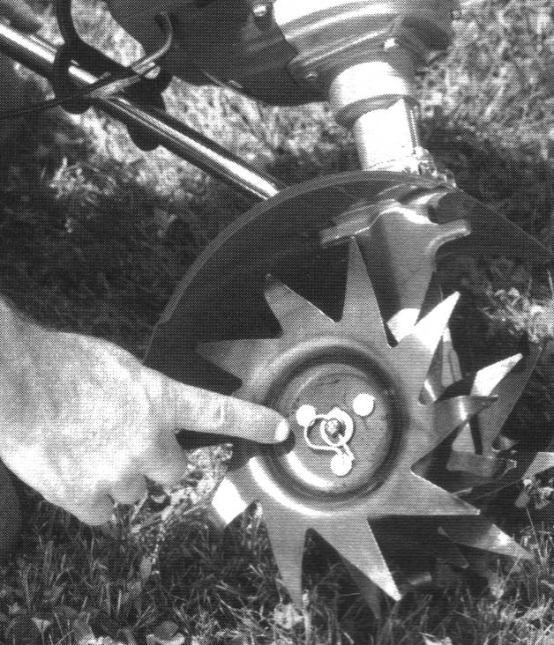
Переключение из режима вспахивания в режим культивации

1.Удостоверьтесь в том, что Ваш культиватор выключен.
2.Удалите удерживающие штифты с фрез.
3.Снимите фрезы с оси.
4.Насадите правосторонний диск на левостороннюю ось, а левосторонний диск на правостороннюю ось. D-образное отверстие должно располагаться снаружи.
5. Как проверить, правильно ли Вы установили зубцы? Встаньте за культиватором и поднесите кисть руки, расположенную ладонью кверху к зубцам. Загибаются ли концы зубцов, также как и Ваши пальцы? Если да, то они находятся в положении для культивации (см. фотографии на странице 13).
6. Вновь установите удерживающие штифты.
Культивация

Режим вспахивания

Фрезы смотрят в направлении вращения диска или в направлении передней части культиватора, в сторону, противоположную той, где находится оператор.

Режим культивации

Фрезы смотрят в направлении, противоположном направлению вращения диска. Зубцы смотрят в сторону задней части культиватора или в сторону, где находится оператор.

Теперь Вы готовы к культивации или прополке

Направьте культиватор к предполагаемому месту прополки и включите его. Медленно потяните культиватор назад, затем подайте культиватор вперед, слегка раскачивая его. Наблюдайте за тем, как он будет срезать и закапывать ненавистные Вам сорняки.
У Вас растут мощные сорняки? Уменьшите давление на рычаги управления с тем, чтобы замедлить культиватор. Затем двигайте культиватор вперед-назад, нажимая на рычаги до тех пор, пока он не разрубит сорняки. Культиватор работает легко и эффективно.
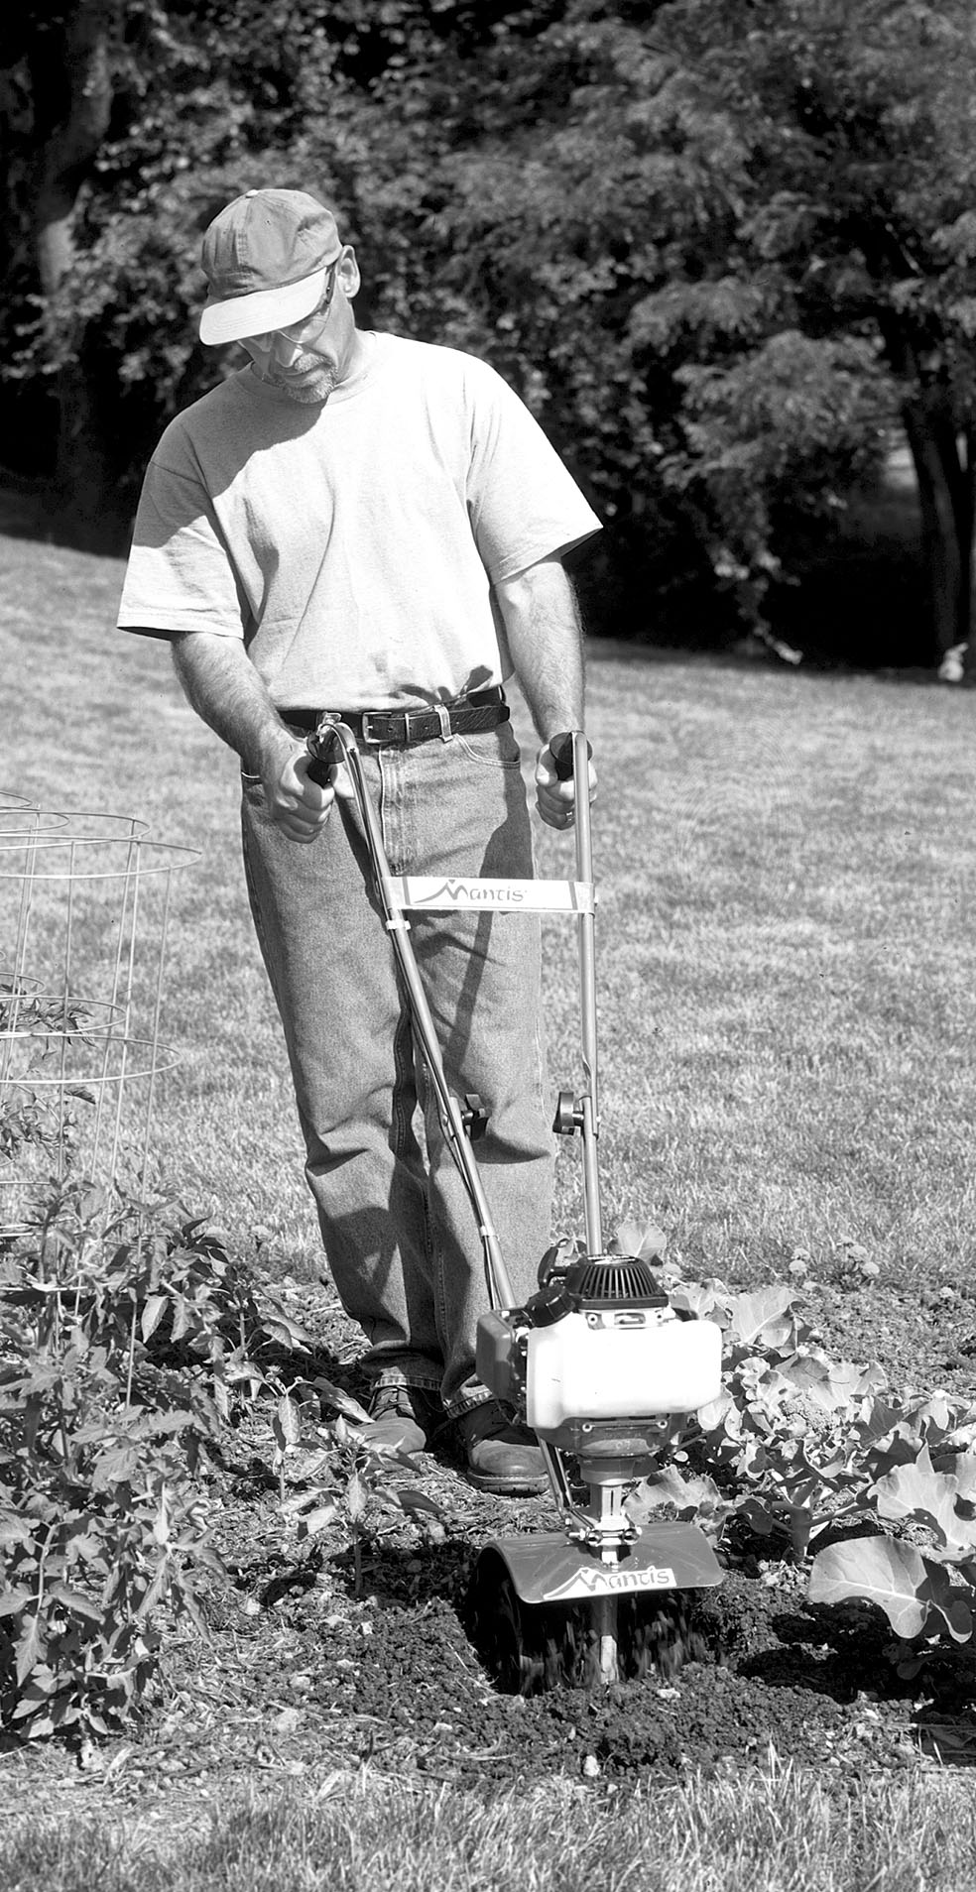
Помните о том, что любой культиватор запутается в высокой траве, винограднике или особо крупных сорняках. Если Ваш дворик похож на джунгли, в первую очередь рекомендуем Вам воспользоваться ножом, садовыми ножницами или бензокосой, чтобы удалить ненужную растительность. Если фрезы запутаются, прежде чем пытаться очистить их выключите двигатель.

Культиватор Mantis с легкостью обрабатывает узкие грядки!
Культиватор Mantis представляет собой точный инструмент, который с легкостью обрабатывает труднодоступные места. Поэтому не бойтесь использовать его в труднодоступных местах – между деревьев и кустарников; в углах зданий; около забора; на высоких клумбах, на широких и очень узких грядках. Ширина прополки при использовании культиватора Mantis составляет от 15* до 23 см. Поэтому Вы можете пользоваться им в плотно засаженном огороде, не боясь повредить растения. Это огромное преимущество для садоводов, владеющих огородами в пригородной зоне, где грядки расположены близко одна к другой.

* При использовании дополнительной насадки плуг-окучник (номер изделия 62222).

Уход и обслуживание

Как проверить уровень смазки внутри кожуха червячного привода

При изготовлении культиватора Mantis мы тщательно смазали его червячный привод.
Рекомендуем Вам ежегодно проверять уровень смазки. Просто снимите крышку кожуха червячного привода (Рисунок 1). Убедитесь в том, что смазка достигает верхней части кожуха.

В противном случае добавьте смазку литий #0 (номер изделия М9985). Это единственно возможный способ добавления смазки в червячный привод. (Рисунок 1). Чтобы приобрести смазку Mantis, обратитесь к местному авторизованному дилеру Mantis.

Не добавляйте избыточное количество смазки. При избыточном количестве смазки прокладки могут выйти из строя, а сцепление начнет проскальзывать.

Затягивание фланцевого болта

Иногда случается так, что зубцы не вращаются даже, когда вы нажимаете дроссель. Это может означать, что привод не полностью сидит на кожухе червячного привода.

Возможно, Вы пользуетесь культиватором в течение уже нескольких лет. Не исключено, что фланцевый болт ослаб (ключ #12, стр. 18), вследствие чего мотор приподнялся.

Если это произошло, вы обнаружите зазор между фланцем мотора (ключ #43, страница 18) и верхней частью кожуха червячного привода (Рисунок 2).

Для устранения неисправности ослабьте фланцевый болт. Снимите мотор с кожуха червячного привода. Вы увидите шестигранную головку наверху ведущего вала (ключ #22, стр. 18). Внутри кожуха фланца Вы увидите барабан сцепления (ключ #57, стр. 18). Убедитесь в том, что шестигранная головка образует одну линию с барабаном сцепления внутри кожуха фланца.

Затем вновь установите мотор на кожух червячного привода. Убедитесь в том, что пластиковая ручка для переноски не находится снизу мотора.

Если Вы правильно выполнили вышеописанные операции, между фланцем мотора и кожухом червячного привода не будет зазора (Рисунок 3). Не забудьте затянуть фланцевый болт!

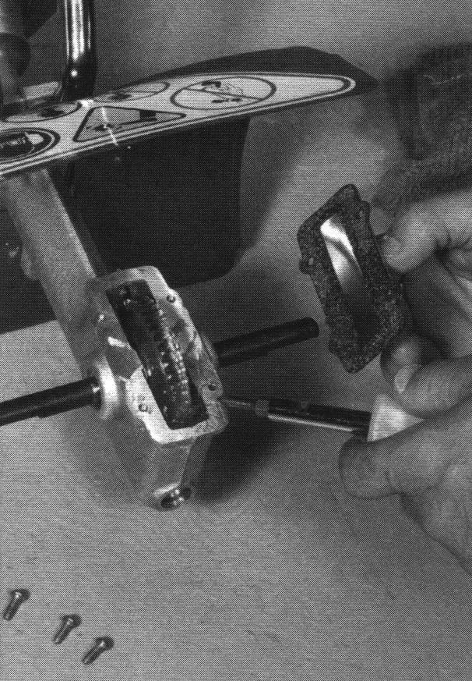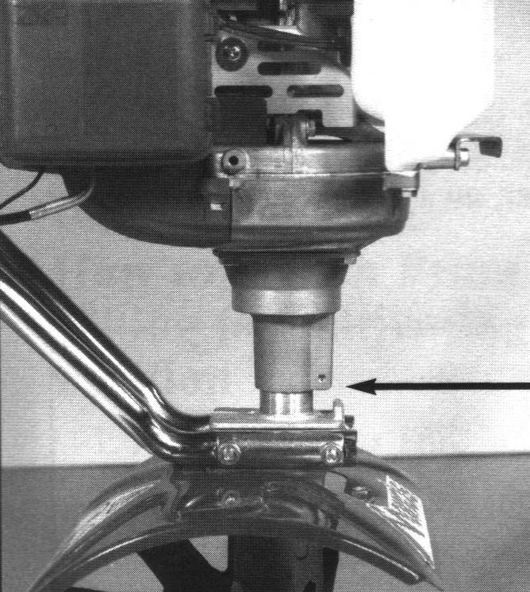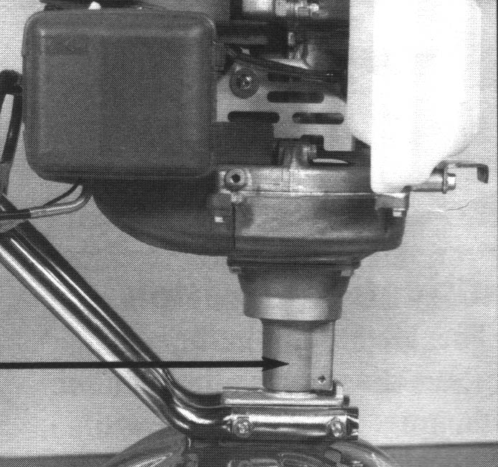
3

2

1

Хранение

ВНИМАНИЕ! ОПАСНОСТЬ!

ЗАПРЕЩАЕТСЯ ХРАНИТЬ КУЛЬТИВАТОР В ПОМЕЩЕНИИ, ГДЕ МОГУТ СКОПИТЬСЯ И ВОСПЛАМЕНИТЬСЯ ТОПЛИВНЫЕ ИСПАРЕНИЯ.

Каждой осенью, а также перед тем, как Вы решите убрать культиватор Mantis на длительное хранение, вы должны будете предпринять следующие меры предосторожности:

1. Прежде, чем убрать культиватор на хранение, обязательно слейте топливо из топливного резервуара. Даже при идеальных условиях хранения топливо, содержащее этанол или добавку МТВЕ, становится несвежим через 30 дней. Поскольку для несвежего топлива характерно повышенное содержание смолы, это может привести к засорению карбюратора, что в свою очередь затрудняет подачу топлива. Поэтому, если Вы решили убрать культиватор на хранение или не собираетесь пользоваться им в течение более двух недель, полностью слейте топливо из резервуара.

2. Затем перезапустите мотор, чтобы убедиться в том, что в карбюраторе не осталось топлива. Затем запустите мотор до полной его остановки. Это препятствует отложениям смолы внутри карбюратора, что может привести к повреждениям мотора.

3. Отсоедините провод свечи зажигания и снимите свечу зажигания. Еще раз слегка дерните за тросик стартера.

4. Осмотрите свечу зажигания и при необходимости очистите ее. Если Вам нужно заменить ее приобретите свечу NGK-CR5H5B.

5. Установите свечу зажигания, не подсоединяя провод.

6. Очистите воздушный фильтр.

7. Полностью очистите культиватор от грязи, травы и прочих посторонних материалов.

8. Протрите зубцы маслом или обработайте их WD-40, для предотвращения коррозии.

9. Смажьте кабель дросселя и все видимые движущиеся части устройства. (Не снимайте кожух мотора).
Вы можете хранить Ваш культиватор Mantis как с поднятыми, так и со сложенными ручками управления (Рисунки 1 и 2).

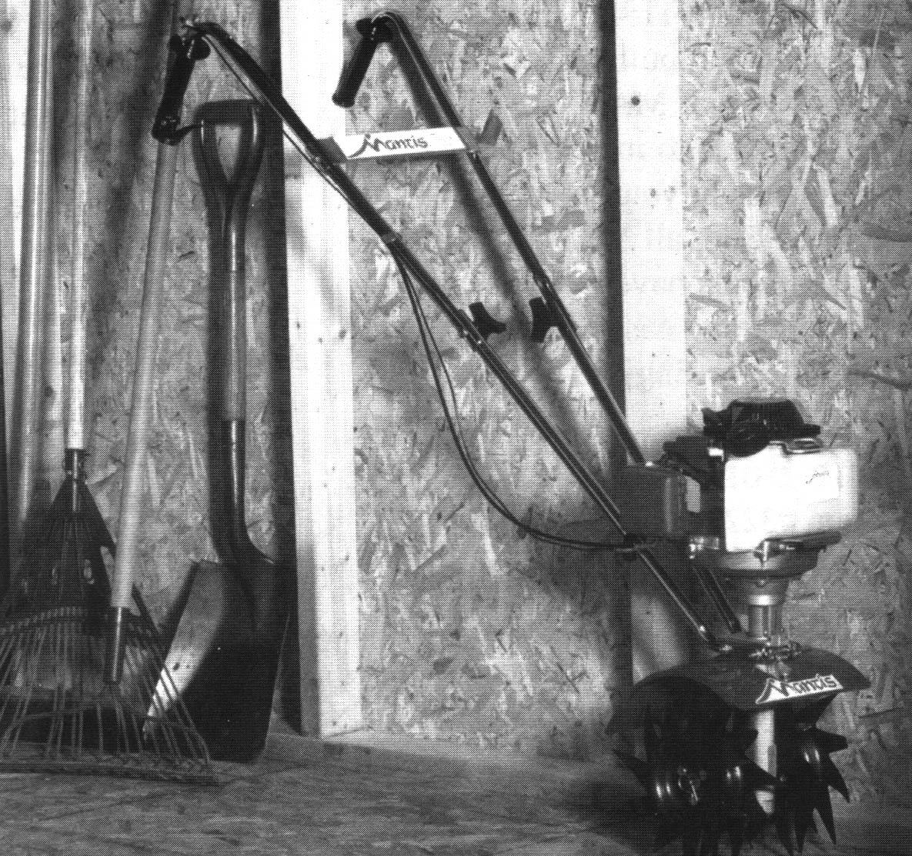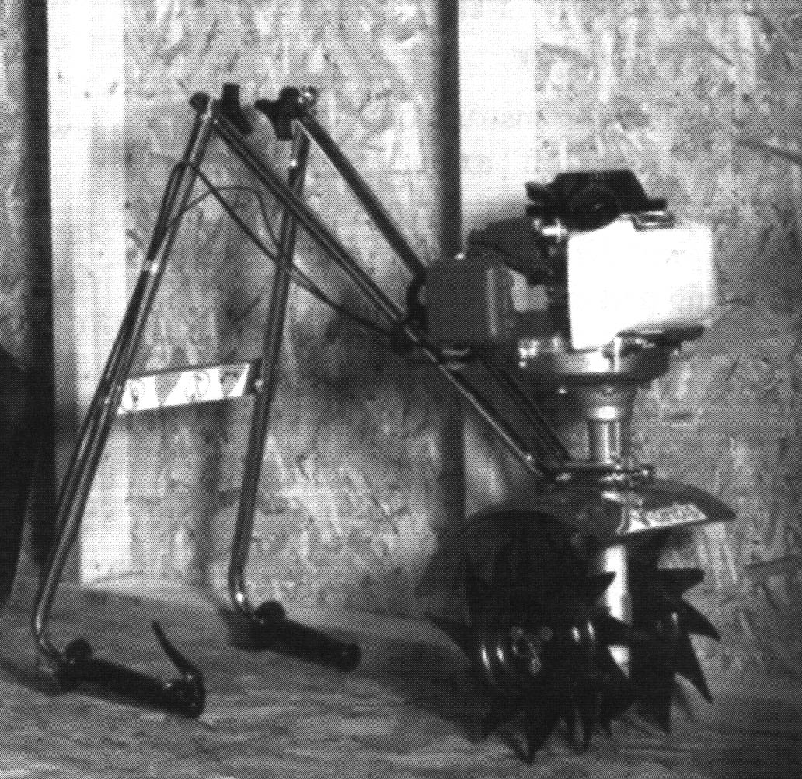
2

1

Использование насадки для обработки краев посадок

Для мотокультиватора Мантис был специально разработан широкий спектр специального оборудования, который позволяет значительно шире использовать возможности данного культиватора в вашем саду и огороде. Все насадки Mantis легко присоединяются к культиватору или его двигателю.

Насадка - обрезатель краев посадок

Наиболее популярная насадка – обрезатель краев посадок используется для того, чтобы оформлять четкие границы у аллей, деревьев, кустов и садовых клумб.
Насадка - обрезатель краев посадок состоит из двух частей: колеса и дискового лезвия из закаленной стали с острыми зубцами.

Установка насадки - обрезателя краев посадок

Инструкции, которые приводятся ниже, относятся к левосторонней и правосторонней осям. Представьте себе, что Вы стоите позади культиватора, как обычно происходит при вспахивании или культивации земли.
В некоторых уголках Вашего сада наверняка имеются корни и прочие подземные препятствия. В подобных местах Вы, возможно, захотите сделать границы неглубокими (от 2,5 до 5 см. в глубину). Чтобы сделать границы неглубокими насадку - обрезатель краев посадок следует установить следующим образом:

1. Снимите диск, используемый при вспахивании/культивации.

2. Затем наденьте колесо обрезателя краев посадок на правую ось.

3. Теперь наденьте дисковое лезвие обрезателя краев посадок на левую ось. Дисковое лезвие должно касаться земли наклонной поверхностью при вращении лезвия вперед.

4. Вставьте удерживающие штифты как в левую, так и в правую ось.

Возможно, Вы захотите сделать аллеям и клумбам более ярко выраженные границы (от 8 до 10 см). Для этого Вы должны установить насадку - обрезатель краев посадок следующим образом:

1. Снимите диск, используемый при вспахивании/культивации.

2. Насадите лезвие обрезателя краев посадок на правую ось. Теперь при вращении лезвия вперед лезвие должно касаться земли остроконечной стороной.

3. Наденьте колесо на левую ось.

4. Вставьте удерживающие штифты как в левую, так и в правую ось.

Как пользоваться насадкой - обрезатель краев посадок

1. Расположите Ваш культиватор Mantis таким образом, чтобы лезвие обрезателя краев посадок двигалось ровно вдоль границы сада. А колесо находилось снаружи (на газоне, на тротуаре и т.д.)(Рисунок 1).

2. Запустите культиватор и толкайте его в направлении назад вдоль границы сада.

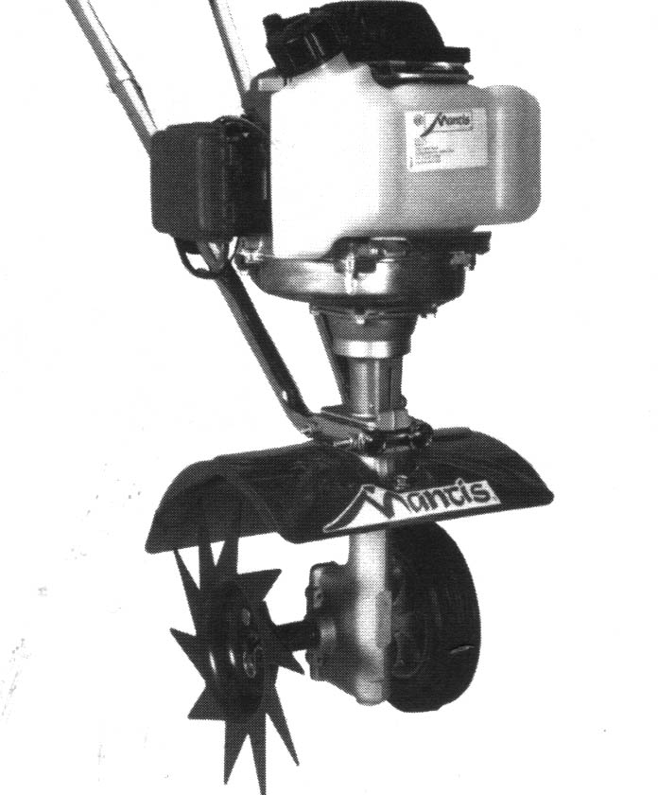
Рис. 1

Насадка - обрезатель краев посадок поможет Вам справиться и с более сложными заданиями!

1. Установите насадку - обрезатель краев посадок для проникновения на большую глубину, как указано выше. Теперь Вы можете использовать ее для резки дерна.

2. Вы можете одновременно полоть и размечать границы Вашего сада! Для этого всего лишь нужно надеть насадку - обрезатель краев посадок на одну ось и дисковое лезвие культиватора на другую. Подберите удобную комбинацию лезвий, не бойтесь экспериментировать.

ВАЖНАЯ ИНФОРМАЦИЯ:

Если Вам приходится часто размечать границы, вы оцените набор колес Mantis. Этот набор облегчит Вашу работу и увеличит эффективность Вашего труда.

Для приобретения любого навесного оборудования к мотокультиватору «Мантис» обращайтесь к эксклюзивному дистрибьютору «Мантис» в России:
ЗАО «НПЦ «АгроУМ»
115191, г. Москва, ул. Малая Тульская, д.57
тел./факс 958-18-86, 954-50-13, 952-72-80
Комплект вспахивателя-культиватора Mantis

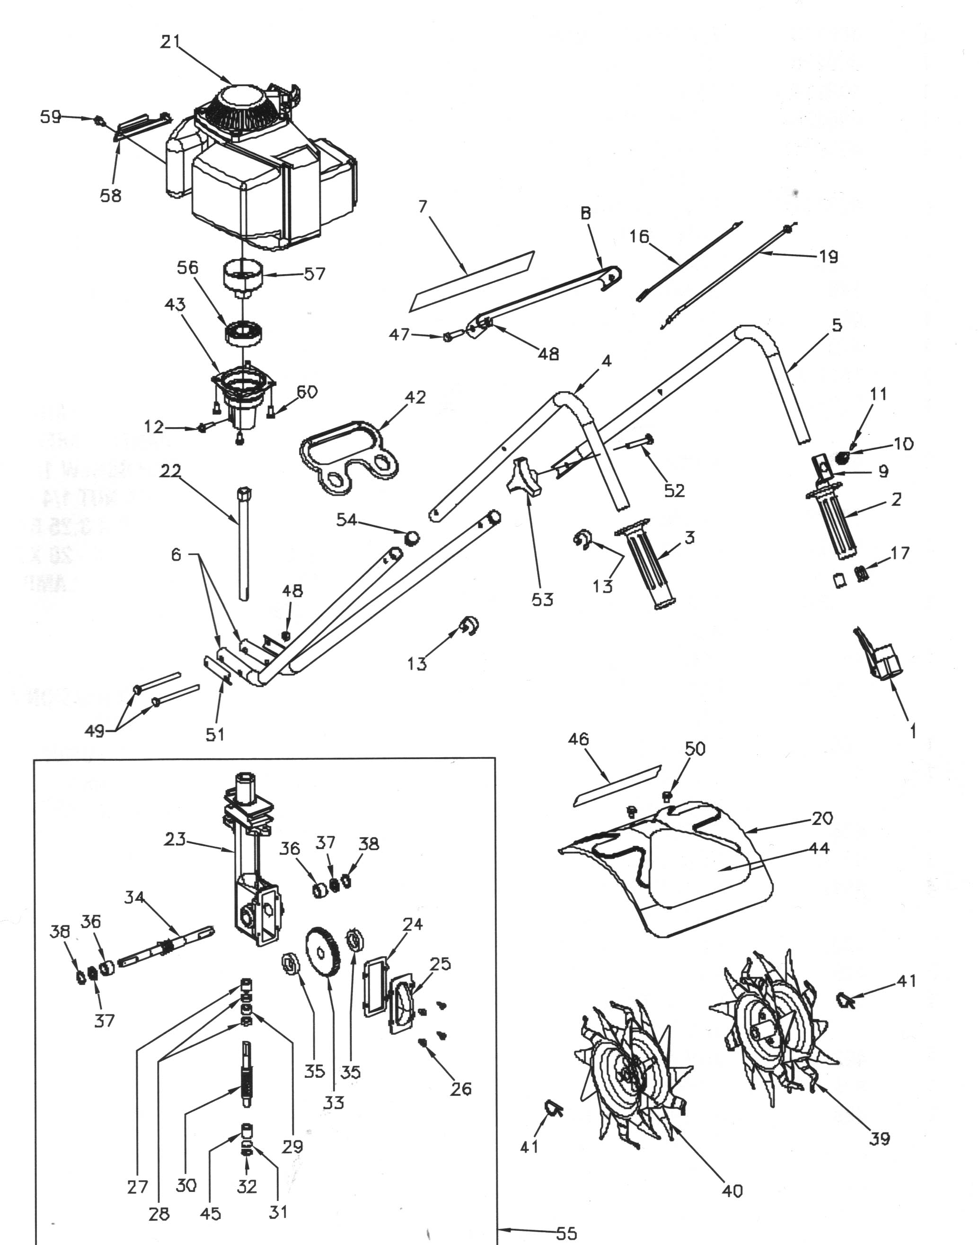
Компоненты двигателя
Номер изделия | Количество | Код материала | Наименование
1 | 1 | 400215 | РЫЧАГ ДРОССЕЛЯ
2 | 1 | 400220 | УПЛОТНИТЕЛЬ РУЧКИ
3 | 1 | 400214 | УПЛОТНИТЕЛЬ РУЧКИ
4 | 1 | 400226 | ВЕРХНЯЯ РУЧКА
5 | 1 | 400225 | ВЕРХНЯЯ РУЧКА СО СТОРОНЫ ДРОССЕЛЯ
6 | 2 | 400224 | НИЖНЯЯ РУЧКА СКЛАДНОЙ ЭЛЕМЕНТ
7 | 1 | 488М | БИРКА
8 | 1 | 148 | СКОБА РУЧКИ
9 | 1 | 464 | СКОБА ВЫКЛЮЧАТЕЛЯ
10 | 1 | 479 | ВЫКЛЮЧАТЕЛЬ
11 | 1 | 1612-70А | КОЛПАЧОК ВЫКЛЮЧАТЕЛЯ
12 | 1 | 910502 | ФЛАНЦЕВЫЙ БОЛТ 10-32 х ¾
13 | 2 | 478 | ХОМУТ ДРОССЕЛЯ
16 | 1 | 400234 | СОЕДИНИТЕЛЬНЫЙ ПРОВОД
17 | 2 | 400229 | ФИКСАТОР ПРОВОДА
19 | 1 | 400233 | КАБЕЛЬ ДРОССЕЛЯ В СБОРКЕ
20 | 1 | 465 | ПРЕДОХРАНИТЕЛЬНАЯ РЕШЕТКА
21 | 1 | 400900 | МОТОР HONDA В СБОРКЕ
*22 | 1 | 468 | ВЕДУЩИЙ ВАЛ
23 | 1 | 466 | КОЖУХ ЧЕРВЯЧНОГО ПРИВОДА
24 | 1 | 436 | ПРОКЛАДКА
25 | 1 | 437А | КРЫШКА КОЖУХА
26 | 4 | 651 | САМОНАРЕЗАЮЩИЕСЯ ВИНТЫ
27 | 1 | 423 | РОЛИКОВЫЙ ПОДШИПНИК
28 | 2 | 425 | ОБОЙМА ЧЕРВЯЧНОГО ПОДШИПНИКА
29 | 1 | 424 | НАЖИМНОЙ ПОДШИПНИК СЦЕПЛЕНИЯ
30 | 1 | 422 | ЧЕРВЯЧНЫЙ ВАЛ
31 | 1 | 426 | ЧЕРВЯЧНЫЙ ДИСК
32 | 1 | 428 | СТОПОРНОЕ КОЛЬЦО
33 | 1 | 429 | ЧЕРВЯЧНЫЙ ПРИВОД
34 | 1 | 431 | ЗУБЧАТЫЙ ВАЛ
35 | 2 | 430 | ОЧИСТИТЕЛЬ ОПОРЫ ЧЕРВЯЧНОГО ПРИВОДА
36 | 2 | 432 | ПОДШИПНИК ЧЕРВЯЧНОЙ ПЕРЕДАЧИ
37 | 2 | 434 | ПОДШИПНИК
38 | 2 | 435 | УПЛОТНИТЕЛЬ ПОДШИПНИКА
39 | 1 | 438RA | ЗУБЧАТОЕ ЛЕЗВИЕ В СБОРКЕ – ПРАВОЕ
40 | 1 | 438LA | ЗУБЧАТОЕ ЛЕЗВИЕ В СБОРКЕ - ЛЕВОЕ
41 | 2 | 418-1 | УДЕРЖИВАЮЩИЙ ШТИФТ
42 | 1 | 400133 | РУЧКА ДЛЯ ПЕРЕНОСКИ
43 | 1 | 400130 | ФЛАНЕЦ МОТОРА
44 | 1 | 4043 | БИРКА ЗУБЦОЫ
45 | 1 | 458 | РОЛИКОВЫЙ ПОДШИПНИК
46 | 1 | 4058 | БИРКА MANTIS
47 | 2 | 410 | КОЛПАЧКОВЫ ЯГАЙКА ¼ -20 х 1” LG
48 | 4 | 972 | КОНТРГАЙКА ¼ -20
49 | 2 | 470 | ¼ -20 х 3,25
50 | 2 | 140 | БОЛТ ¼ -20 х 3/8” LG
51 | 2 | 377 | ЗАЖИМ РУЧКИ
52 | 2 | 400509 | БОЛТ
53 | 2 | 400510 | РУЧКА
54 | 2 | 400230 | ЗАТЫЧКА
55 | 1 | 400010 | СЦЕПЛЕНИЕ В СБОРКЕ
56 | 1 | 400132 | ПОДШИПНИКЕ
57 | 1 | 400131 | БАРАБАН СЦЕПЛЕНИЯ
58 | 1 | 400134 | ПРЕДОХРАНИТЕЛЬ ТОПЛИВНОГО РЕЗЕРВУАРА
59 | 2 | 400512 | М5 х 13 – САМОНАРЕЗАЮЩИЙСЯ ВИНТ
60 | 4 | 400511 | М6 х 12 – ФЛАНЦЕВЫЙ БОЛТ
* Также под номером 55.
Замечания

Дорогие садоводы! Вы стали обладателями уникального мотокультиватора «Мантис®» с двигателем Honda, который недавно появился в России, но уже уверенно прошагал по ее просторам. Записывая в этом разделе свои заметки о работе с культиватором, вы будете вести совеобразный садовый дневник. В дальнейшем этот дневник станет таким же надежным помощником, как и «Мантис®» с двигателем Honda. По вопросам эксплуатации культиватора, технологии обработки почвы и любым вопросам садоводства и огородничества обращайтесь в Научно-промышленный центр «АгроУМ»:
115191, г. Москва, ул. Малая Тульская, д.57 тел./факс 958-18-86, 954-50-13, 952-72-80

ИНФОРМАЦИЯ ОБ ОГРАНИЧЕННОЙ ГАРАНТИИ НА ВСПАХИВАТЕЛЬ-КУЛЬТИВАТОР «МАНТИС» С ДВИГАТЕЛЕМ HONDA

“Мантис” дает покупателю своих изделий у российского дистрибьютора фирмы «АгроУМ» ограниченную гарантию от дефектов в материале и изготовлении сроком на 2 года с момента покупки. Эта гарантия охватывает все части вспахивателя/культиватора «Мантис».
Дистрибьютору «Мантиса» должен быть предъявлен гарантийный регистрационный талон.
Дистрибьютор «Мантиса» произведет ремонт или, на выбор, замену любой дефектной детали или узла изделия бесплатно. В случае дефекта покупатель должен обращаться к дистрибьютору «Мантиса»
«Мантис» не берет на себя ответственность в том случае, если изделие было собрано или использовалось в нарушение инструкций, изложенных в «Руководстве по эксплуатации»; использовалось небрежно или не по назначению (включая коммерческие цели)
«МАНТИС» НЕ ДАЕТ НИКАКИХ СОБЫХ ГАРАНТИЙ И ОБЯЗАТЕЛЬСТВ, ПОМИМО ИЗЛОЖЕННЫХ ЗДЕСЬ. СРОК ДЕЙСТВИЯ ЛЮБОЙ ПОДРАЗУМЕВАЕМОЙ ГАРАНТИИ, ВКЛЮЧАЯ ТОВАРНЫЙ ВИД И ПРИГОДНОСТЬ ДЛЯ КОНКРЕТНЫХ ЦЕЛЕЙ, ОГРАНИЧЕНСРОКОМ ОБЩЕЙ ГАРАНТИИ.«МАНТИС» НЕ НЕСЕТ ОТВЕТСТВЕННОСТИ ЗА УЩЕРБ, КОТОРЫЙ МОЖЕТ БЫТЬ ПРИЧЕНЕНН С ПМОЩЬЮ ВСПАХИВАТЕЛЯ/КУЛЬТИВАТОРА «МАНСТИС» С ДВИГАТЕЛЕМ HONDA.

